

**KAUNO TECHNOLOGIJOS UNIVERSITETAS**

**INFORMATIKOS FAKULTETAS**

**2018-12-11**

### Kompiuterių tinklai ir internetinės technologijos IT projekto ataskaita

**Darbą atliko:**

IFF 6/8 grupės studentas

Tadas Laurinaitis

**Darbą vertino**:

Doc. Gytis Vilutis

### Turinys

Turinys

Kompiuterių tinklai ir internetinės technologijos IT projekto ataskaita 1

Turinys 2

Sistemos vartotojų kategorijų ir joms priskirtų funkcijų aprašymas 3

Panaudojimo atvejų diagrama 4

Pagrindinių funkcijų loginės schemos 5

Informacinės sistemos duomenų bazės loginis modelis 7

Vartotojų darbo aplinkos 8

Sistemos realizacija 15

Sistemos Testavimas 17

### Sistemos vartotojų kategorijų ir joms priskirtų funkcijų aprašymas

Vartotojo tipas nr. 1: Administratorius – atsakingas už prekių įvedimą, redagavimą ir šalinimą. Taip pat gali redaguoti bei šalinti kitus vartotojus, keisti jų lygmenį.

Vartotojo tipas nr. 2: Išvežiotojas – vartotojo tipas turintis galimybę peržiūrėti visus padarytus užsakymus. Iš užsakymų gali pasirinkti kuriuos pristatyti.

Vartotojo tipas nr. 3: Klientas – Vartotojų tipas, turintis galimybę ieškoti, filtruoti, lyginti bei užsisakyti norimus maisto produktus iš pasirinktų įmonių. Užsiregistravęs, klientas mato esamų prekių sąrašą, gali jį filtruoti ir ieškoti atitinkamų produktų pagal paieškos kriterijus. Susiradęs ir pasirinkęs norimas prekes, klientas jas deda į pirkinių krepšelį. Atsidaręs krepšelio langą, klientas gali jį redaguoti, arba pereiti į užsakymo atlikimo langą. Užsakymo lange klientas atlieka mokėjimą arba pasirenka susimokėti gavus prekes (jeigu įmonė leidžia tokį pasirinkimą).

### Panaudojimo atvejų diagrama

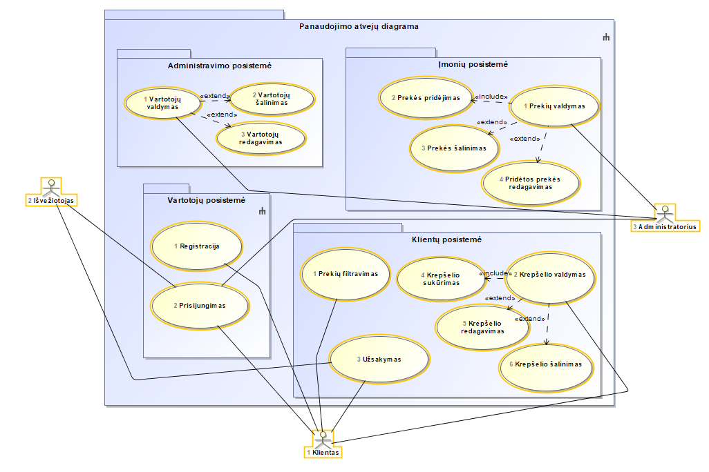

Pav. Nr. 1 Informacinės sistemos panaudojimo atvejų diagrama

### Pagrindinių funkcijų loginės schemos

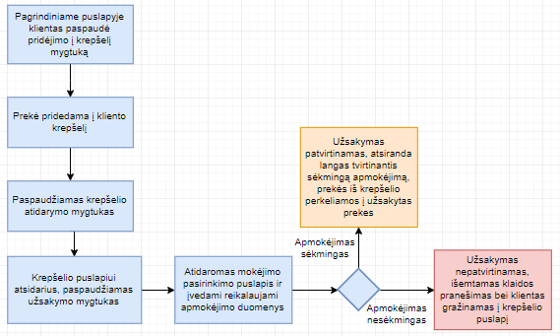

Pav. Nr. 2 Užsakymo funkcijos loginė schema

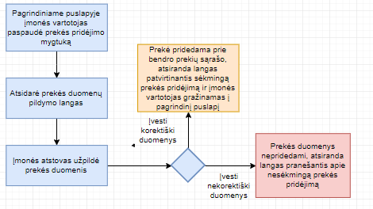

Pav. Nr. 3 Naujos prekės įvedimo loginė schema

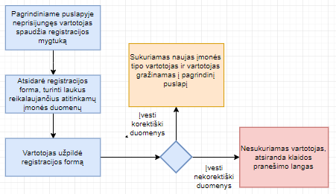

Pav. Nr. 4 Vartotojų registracijos loginė schema

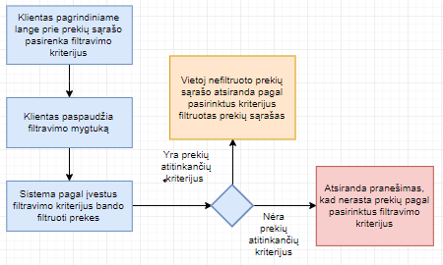

Pav. Nr. 5 Prekių filtravimo ir lyginimo pagal pasirinktus kriterijus loginė schema

### Informacinės sistemos duomenų bazės loginis modelis

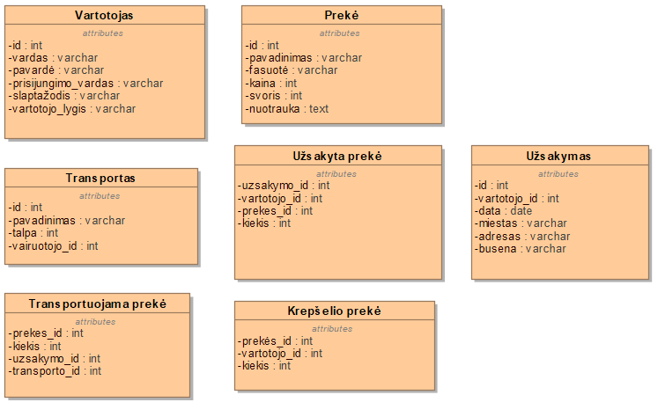

Pav. Nr. 6 duomenų bazės loginis modelis

Komentaras: Lentelėse matomi vartotojo_id, transport_id ir prekes_id yra foreign key rodantys į atitinkamai pavadintas lenteles.

### Vartotojų darbo aplinkos

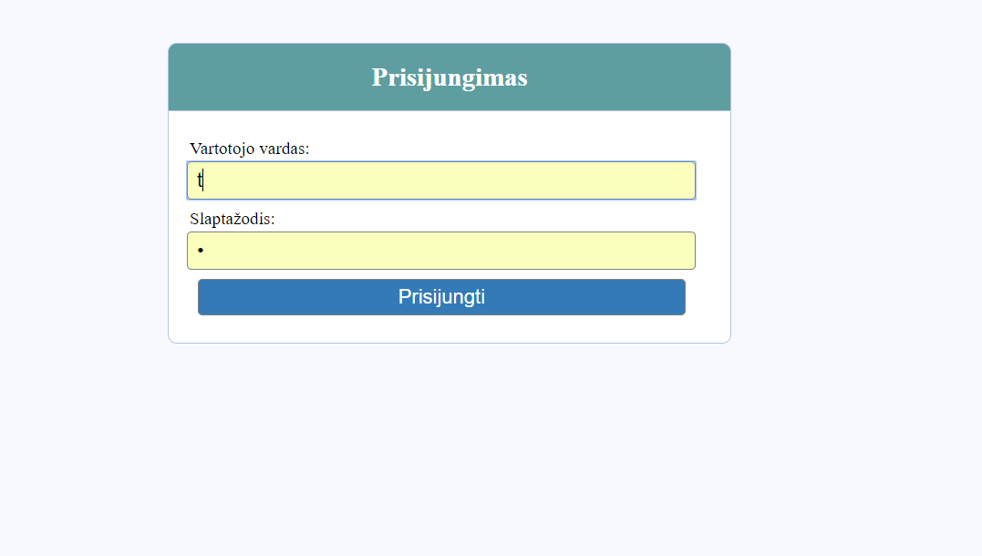

Pav. Nr. 7 Pagrindinis puslapis, matomas neprisijungusiam vartotojui

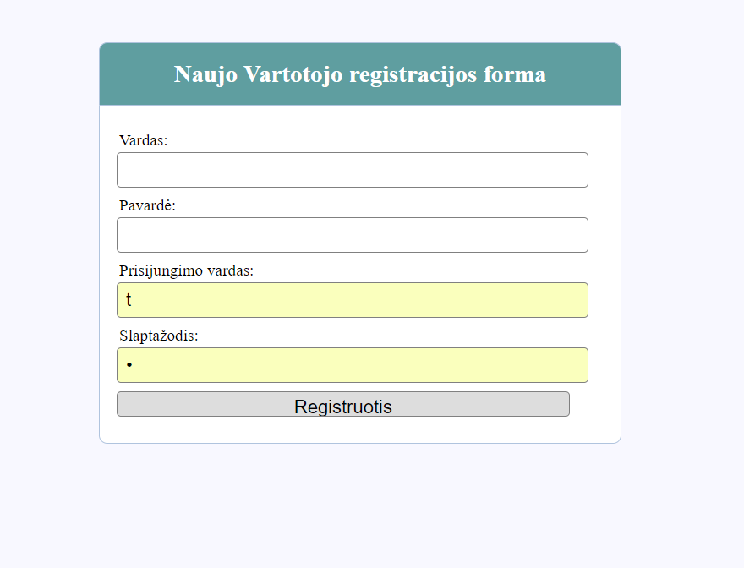

Pav. Nr. 8 Kliento ir įmonės registracijos forma

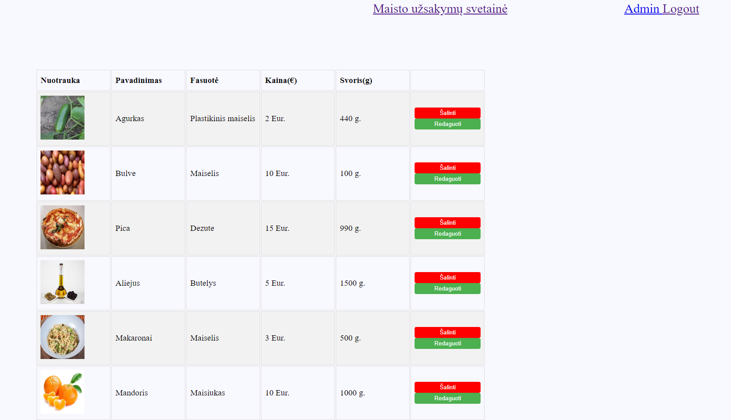

Pav. Nr. 9 Administratoriaus pagrindinis puslapis

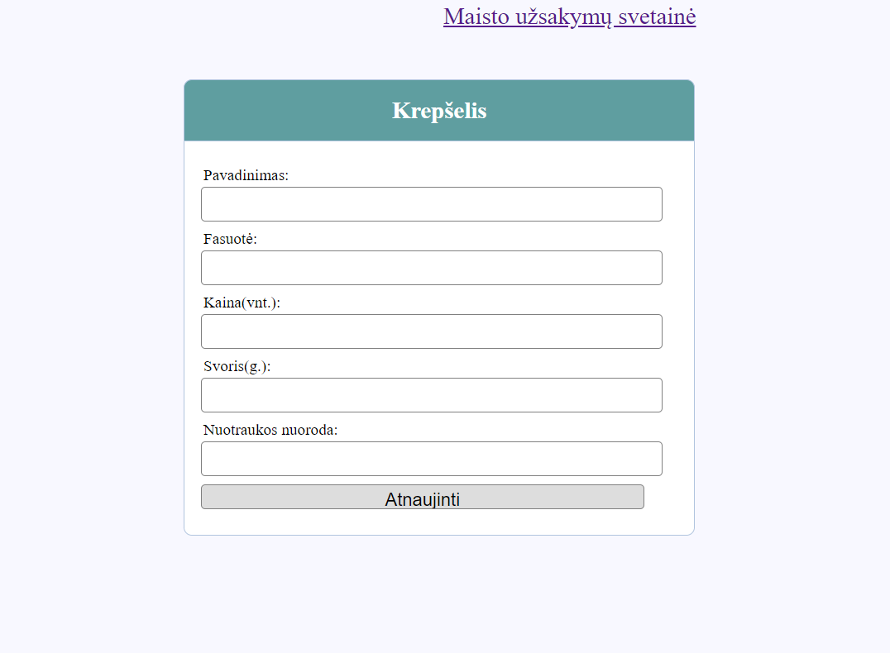

Pav. Nr. 10 Prekės redagavimo langas

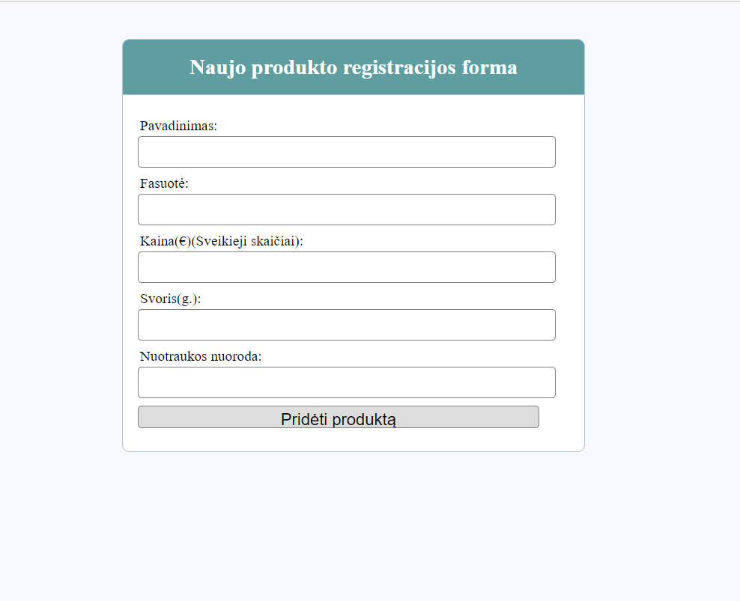

Pav. Nr. 11 Naujų prekių registracijos langas

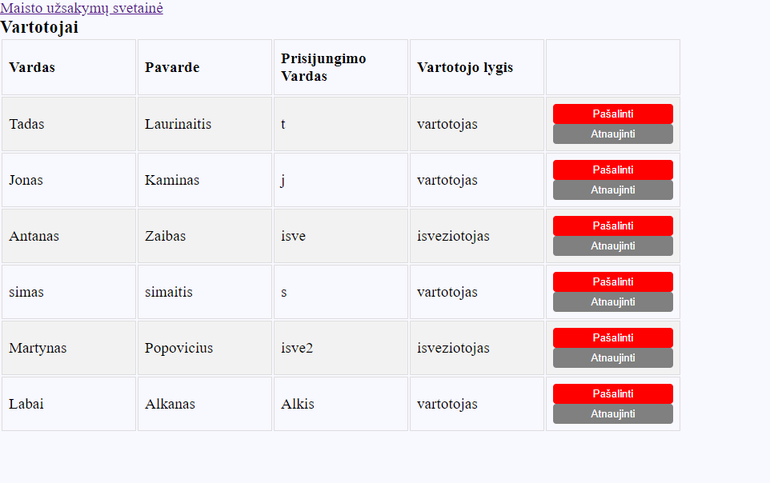

Pav. Nr. 12 Vartotojų apžvalgos langas

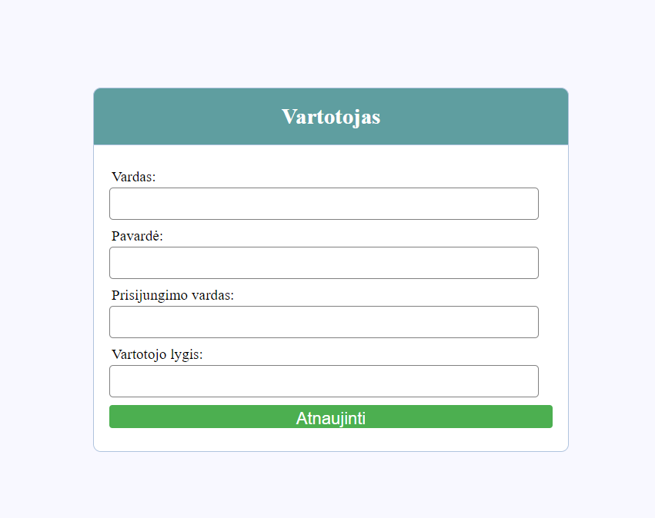

Pav. Nr. 13 Vartotojo duomenų atnaujinimo langas administratoriaus posistemėje

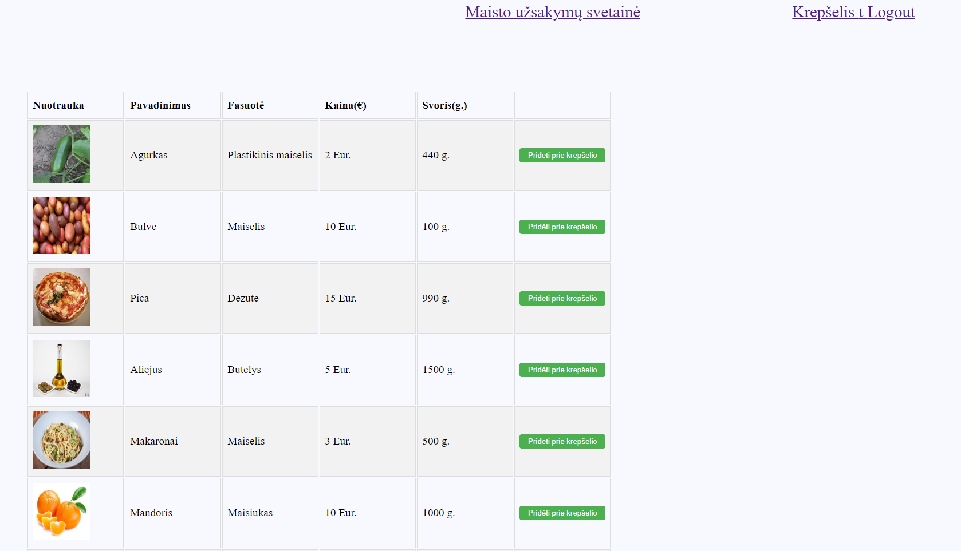

Pav. Nr. 14 Pagrindinis puslapis prisijungus prie vartotojo kurio prisijungimo vardas “t”

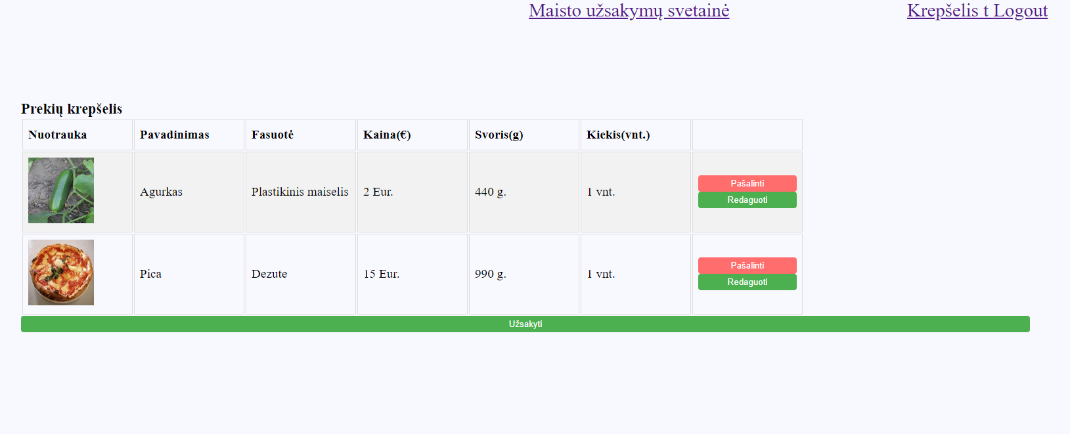

Pav. Nr. 15 Krepšelio vaizdas pridėjus keletą prekių

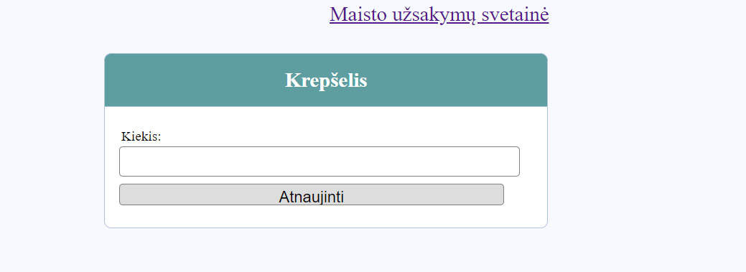

Pav. Nr. 16 Kiekio redagavimo langas krepšelyje

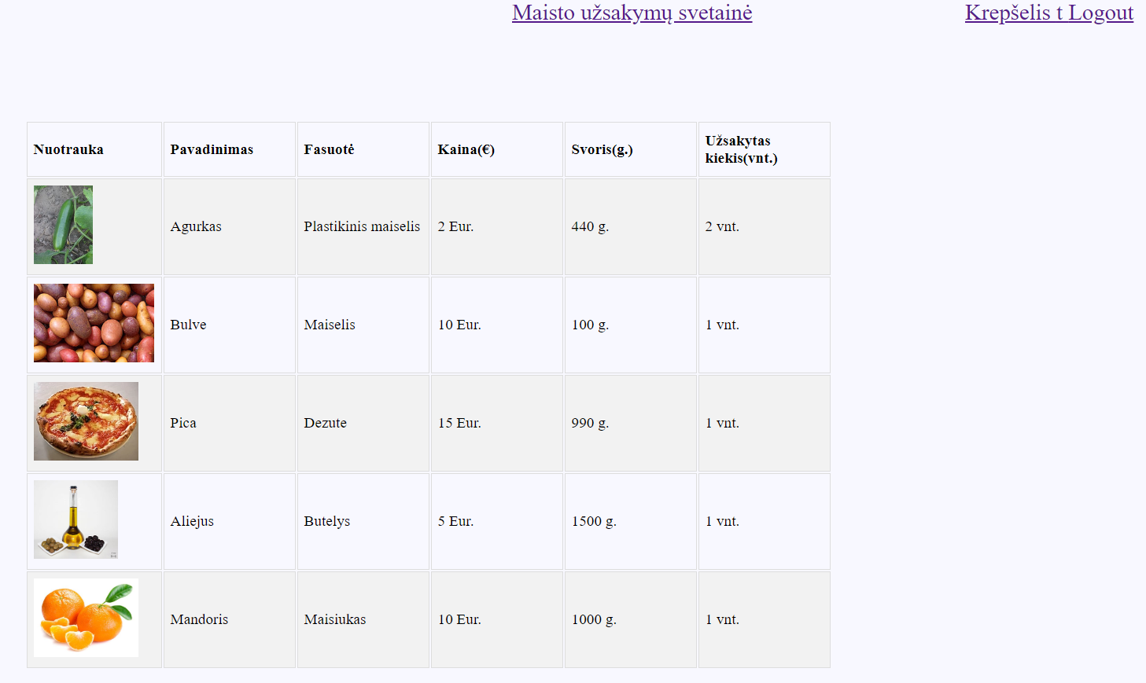

Pav. Nr. 17 Užsakytų vartotojo prekių langas

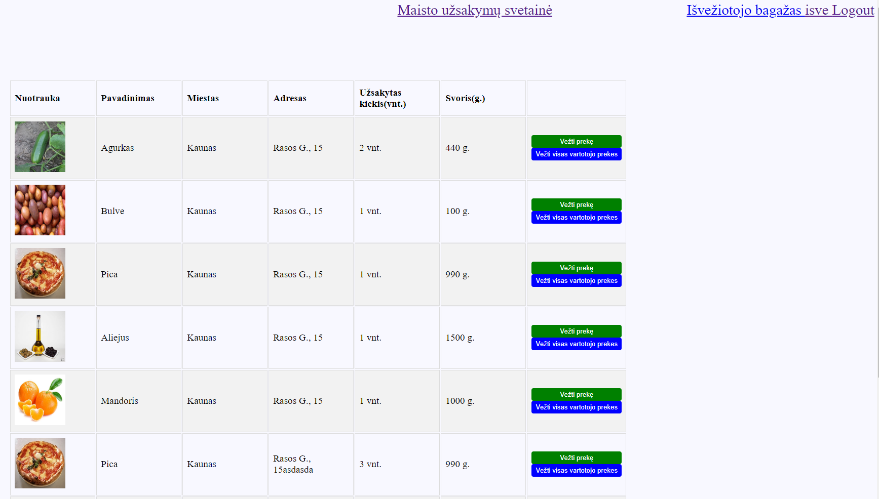

Pav. Nr. 18 Pagrindinis langas matomas prisijungus prie išvežiotojo vartotojo tipo.

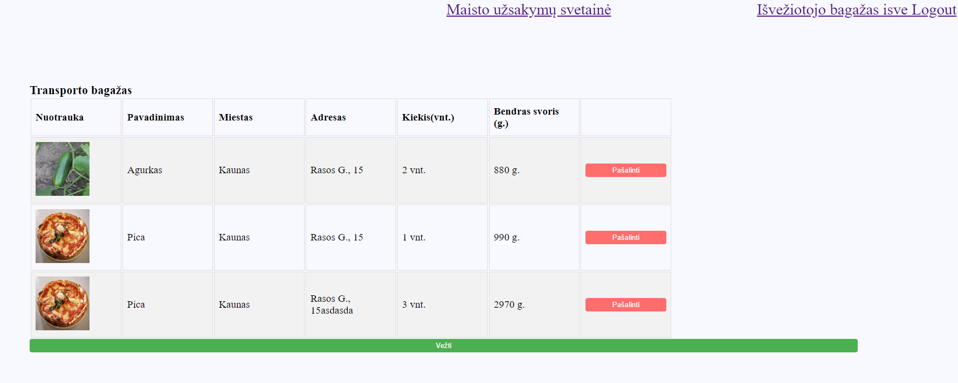

Pav. Nr. 19 Išvežiotojo bagažo vaizdas pridėjus keletą prekių.

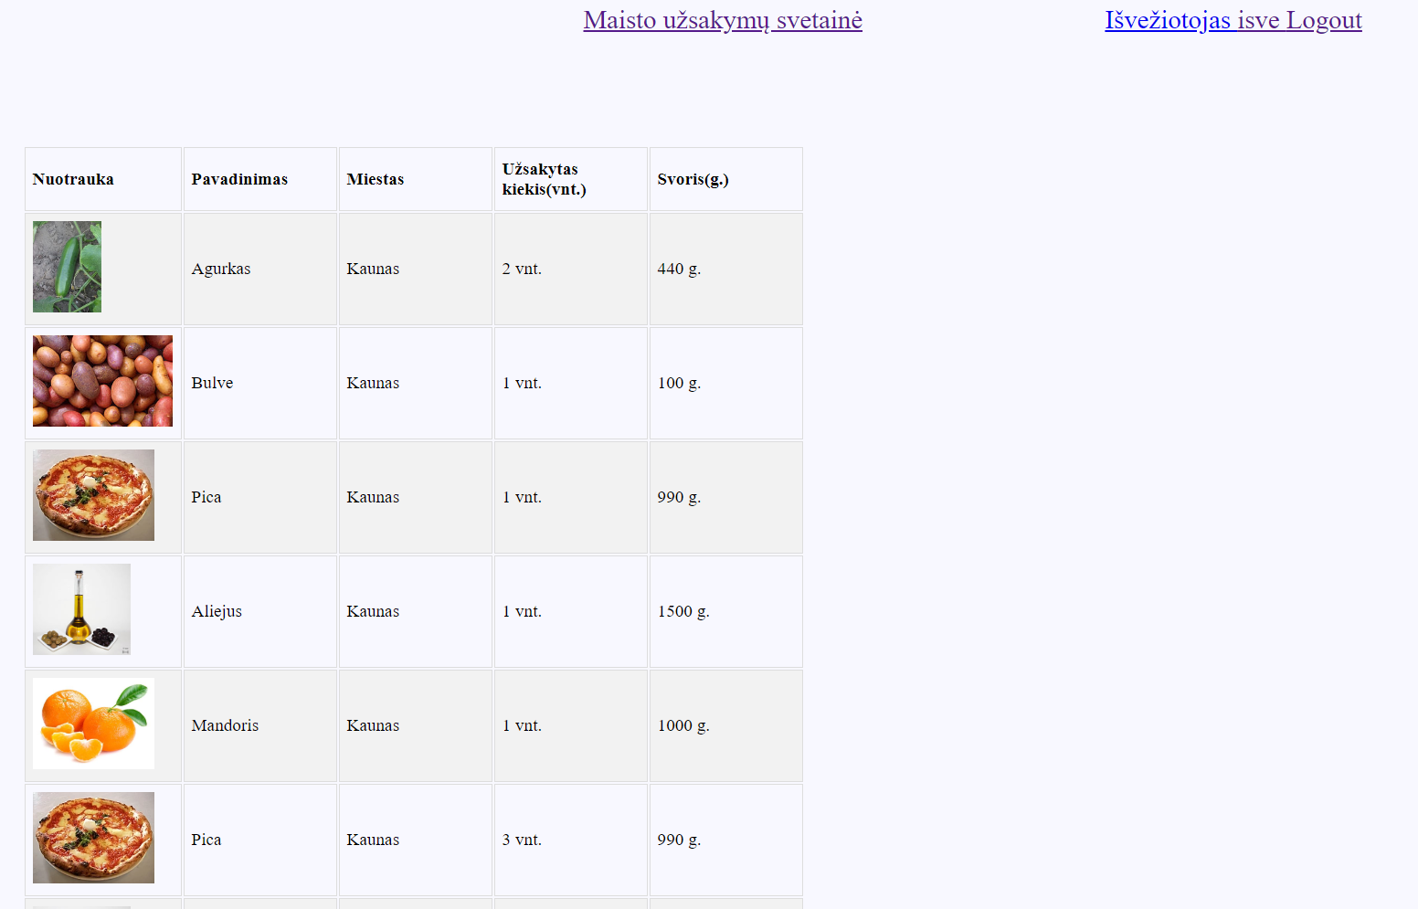

Pav. Nr. 20 Tik išvežiotojui matomas visų užsakymų vaizdas

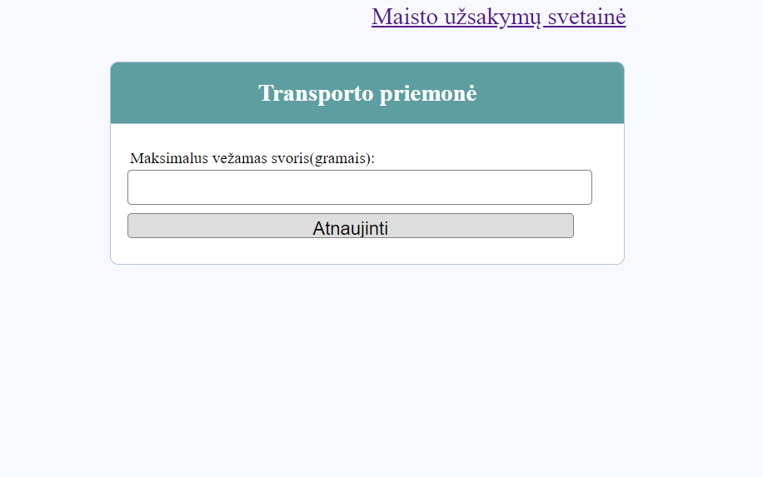

Pav. Nr. 21 Išvežiotojo transporto priemonės vežamo maksimalaus svorio keitimo langas.

### Sistemos realizacija

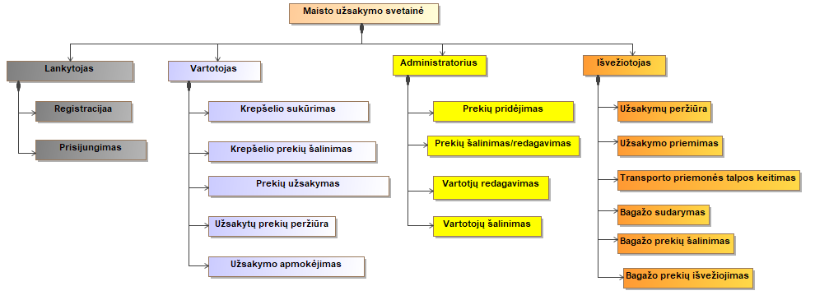

Pav. Nr. 22 Sistemos vartotojų atliekamos funkcijos

Duomenų bazės lentelių vaizdai. Pirmuose stulpeliuose yra surašyti kintamųjų pavadinimai, antruose jų tipai ir ilgiai.

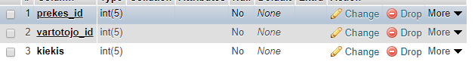

Pav. Nr. 22 Lentelė “Krepšelio prekė”.

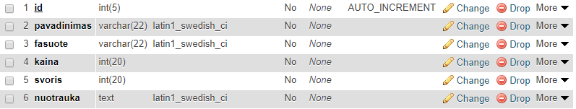

Pav. Nr. 23 Lentelė “Prekė”.

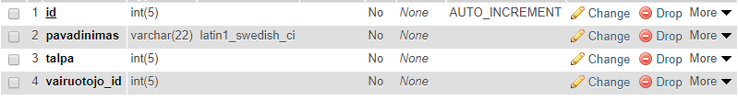

Pav. Nr. 24 Lentelė “Transportas”.

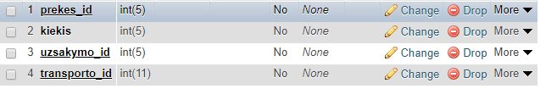

Pav. Nr. 25 Lentelė “Transportuojama prekė”.

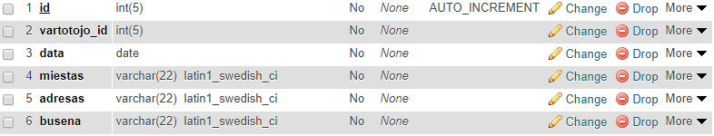

Pav. Nr. 26 Lentelė “Užsakymas”.

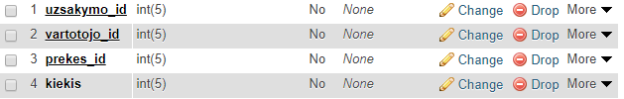

Pav. Nr. 27 Lentelė “Užsakyta prekė”.

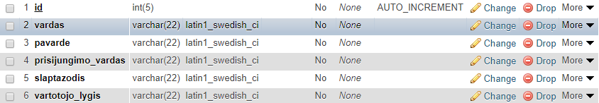

Pav. Nr. 28 Lentelė “Vartotojas”.

### Sistemos Testavimas

Sistema realizuota nepilnai. Vietose trūksta neteisingų duomenų įvedimo apsaugos bei privilegijų apsaugos. Trūksta vienos pagrindinės funkcijos (panašių produktų lyginimo galimybės). Papildoma funkcija nebuvo realizuota. Taip pat įkėlus į stud.if.ktu.lt, pradėjo neveikti išvežiotojo bagažo išvežiojimo funkcija.

Sistema pasiekiama adresu: <http://tadlau.stud.if.ktu.lt/index.php>

Prisijungimo prie duomenų bazės duomenys:

|  |  |
| --- | --- |
| Hostname: | localhost |
| Username: | **tadlau** |
| Password: | **veel0bo6shiuJ3Ch** |
| Database: | tadlau |

Prisijungimo prie stud.if.ktu.lt sistemos duomenys:

|  |  |
| --- | --- |
| Hostname: | stud.if.ktu.lt |
| Username: | **tadlau** |
| Password: | **rfegmGd*rng#Rmdr** |

|  |  |
| --- | --- |
| Testas | Vartotojas paspaudė prekės į krepšelį įdėjimo mygtuką |
| Aprašymas | Bandoma pridėti prekę |
| Rezultatai | Prekė sėkmingai atsirado prekių krepšelyje |

|  |  |
| --- | --- |
| Testas | Vartotojas paspaudė prekės į krepšelį įdėjimo mygtuką ant prekės, kuri jau yra krepšelyje |
| Aprašymas | Bandoma pridėti jau egzistuojančią prekę |
| Rezultatai | Prekės kiekies krepšelyje padidėjo per 1 |

|  |  |
| --- | --- |
| Testas | Vartotojas paspaudė prekių užsakymo mygtuką krepšelyje |
| Aprašymas | Bandoma užsisakyti norimas prekes |
| Rezultatai | Vartotojui sėkmingai atsidaro apmokėjimo puslapis |

|  |  |
| --- | --- |
| Testas | Vartotojas paspaudė užsakymo mygtuką įvedęs adresą ir apmokėjimo duomenis |
| Aprašymas | Bandoma pridėti prekę prie užsakytų prekių |
| Rezultatai | Prekė sėkmingai pašalinama iš krepšelio ir įdedama į užsakytų prekių sąrašą |

|  |  |
| --- | --- |
| Testas | Administratorius paspaudė naujos prekės pridėjimo mygtuką |
| Aprašymas | Bandoma pridėti naują prekę įvedus duomenis |
| Rezultatai | Prekė sėkmingai atsirado prekių sąraše, tarp kitų prekių |

|  |  |
| --- | --- |
| Testas | Administratorius paspaudė prekės šalinimo mygtuką |
| Aprašymas | Bandoma pašalinti prekę iš sąrašo |
| Rezultatai | Prekė sėkmingai pašalinama iš prekių sąrašo |

|  |  |
| --- | --- |
| Testas | Administratorius paspaudė prekės redagavimo mygtuką ir įvedė naujus duomenis |
| Aprašymas | Bandoma atnaujinti prekės duomenis |
| Rezultatai | Prekės sėkmingai atnaujinama ir matoma sąraše |

|  |  |
| --- | --- |
| Testas | Administratorius paspaudė vartotojo šalinimo mygtuką |
| Aprašymas | Bandoma šalinti vartotoją |
| Rezultatai | Vartotojas sėkmingai pašalinamas iš sistemos |

|  |  |
| --- | --- |
| Testas | Administratorius paspaudė vartotojo duomenų redagavimo mygtuką |
| Aprašymas | Bandoma redaguoti vartotojo duomenis |
| Rezultatai | Vartotojo duomenys sėkmingai pasikeičia paspaudus patvirtinimo mygtuką ir yra matomi sąraše |

|  |  |
| --- | --- |
| Testas | Prisijungimas naudojant blogus prisijungimo duomenis |
| Aprašymas | Bandoma prisijungti |
| Rezultatai | Prisijungti nepavyksta |

|  |  |
| --- | --- |
| Testas | Bandoma prisijungti naudojant teingus bet kurio tipo vartotojo duomenis |
| Aprašymas | - |
| Rezultatai | Prisijungti pavyksta |